抢答器仿真指导书
- 打开proteus软件，点击file下的Open Project。
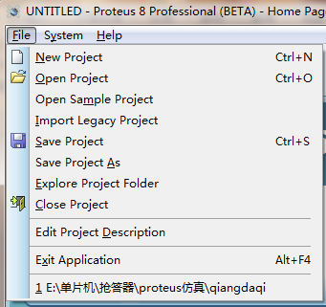
- 选择我提供的抢答器仿真工程
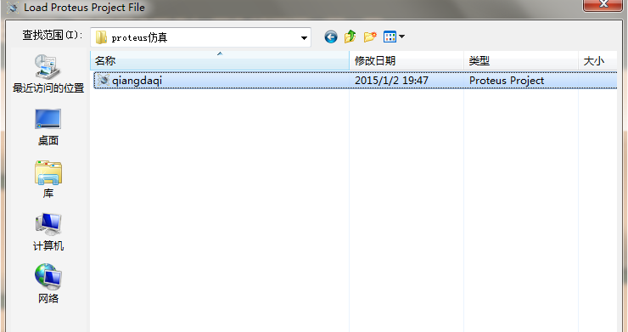
- 点击工具栏的蓝色图标
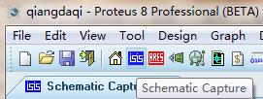
- 进入仿真界面
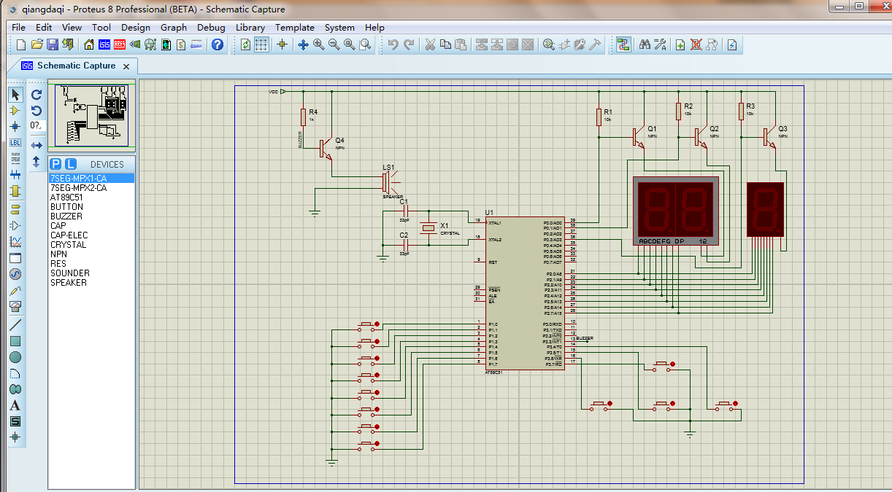

- 点击中间的单片机
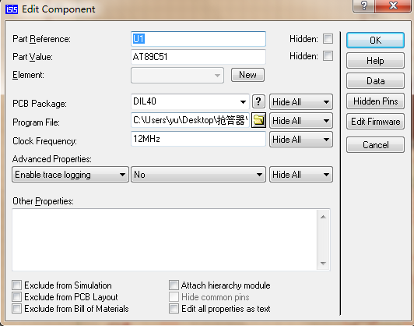
- 选择Program File，文件为keil工程中的hex文件
- 点击仿真开始，左下角第一个

- 通过按键的点击，模拟抢答器的功能。

声明
谢谢您的阅读，希望您能有一个愉快的学习过程。在应用中若有不懂的地方请及时与我联系。在此感谢您对愚公电子的支持！

